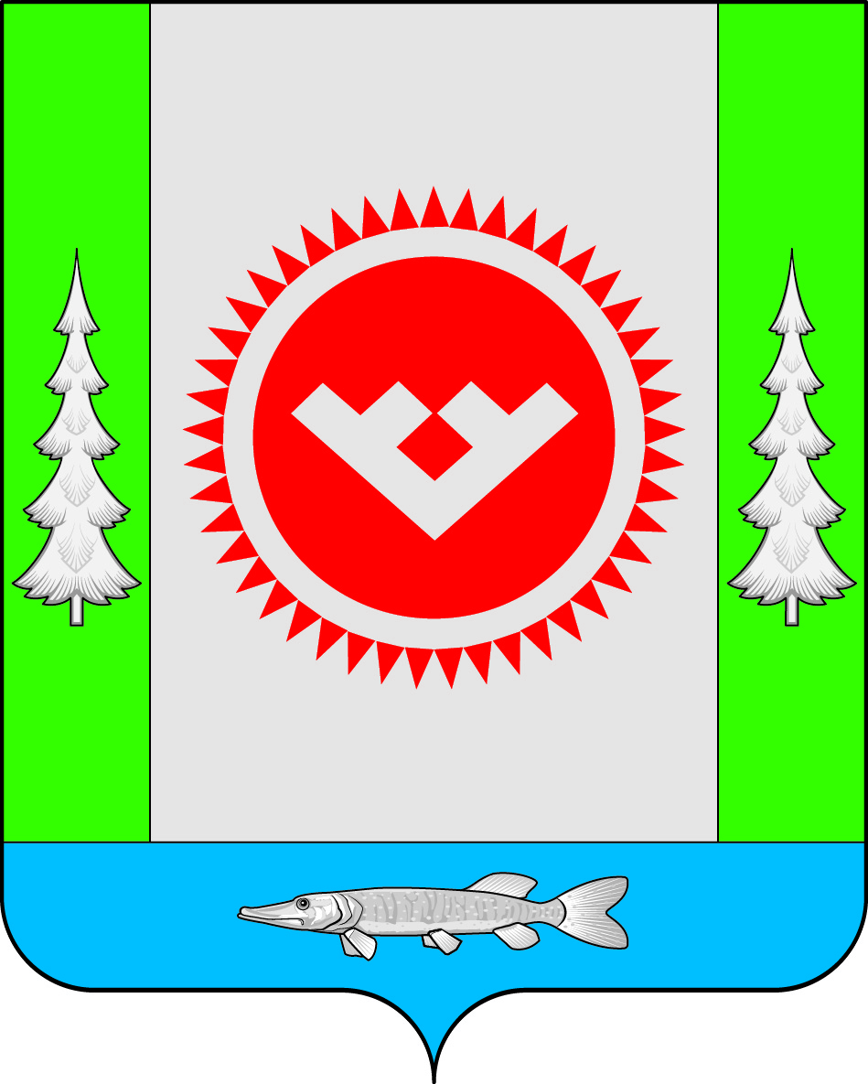
АДМИНИСТРАЦИЯ
ГОРОДСКОГО ПОСЕЛЕНИЯ ОКТЯБРЬСКОЕ

Октябрьского района
Ханты-Мансийского автономного округа-Югры

ПОСТАНОВЛЕНИЕ

« | 29 | » | апреля | 20 | 16 | г. |  | № | 230
п.г.т. Октябрьское
О запрете сельскохозяйственных палов,
сжигания травы и мусора, разведения
костров в населенных пунктах и вблизи
лесных массивов на территории
городского поселения Октябрьское в
пожароопасный период с 1 мая
по 15 октября 2016 года

В соответствии с Федеральными законами от 06.10.2003 № 131-Ф3 «Об общих принципах организации местного самоуправления в Российской Федерации», от 21.12.1994 № 69-ФЗ «О пожарной безопасности», Уставом городского поселения Октябрьское, в целях недопущения возникновения пожаров в жилом секторе и в близи лесных массивов на территории городского поселения Октябрьское в пожароопасный период:

1. Запретить с 1 мая по 15 октября 2016 года сельскохозяйственные палы, сжигание травы и мусора, разведение костров в населённых пунктах и вблизи лесных массивов на территории городского поселения Октябрьское.
2. ОМВД России по Октябрьскому району (Воробьев А.Н.) совместно с отделом надзорной деятельности и профилактической работы (по г. Нягани и Октябрьскому району) УНДиПР ГУ МЧС России по ХМАО-Югре (Чакирян К.А.) по заявлению отдела Октябрьского участкового лесничества, главы городского поселения Октябрьское оперативно и своевременно принимать меры по выявлению виновных лиц в возникновении лесных пожаров и привлечению их к ответственности в установленном порядке.
3. Отделу по имущественным и земельным отношениям, жизнеобеспечению, ГО и ЧС администрации городского поселения Октябрьское (Яркова А.Р.):
3.1. совместно с отделом Октябрьского участкового лесничества (Новиков А.С.) провести разъяснительную работу среди населения о недопущении несанкционированного разведения костров, сжигания сухой травы и мусора, проведения сельскохозяйственных палов вблизи населённых пунктов и лесов;
3.2. предупредить жителей городского поселения Октябрьское и руководителей предприятий, организаций и учреждений независимо от их форм собственности, расположенных на территории городского поселения Октябрьское об административной ответственности, в соответствии с Законом ХМАО–Югры от 11.06.2010 № 102-оз «Об административных правонарушениях», за разведение костров и сжигание мусора, листвы, тары, отходов производства и потребления.
4. Должностным лицам администрации городского поселения Октябрьское, уполномоченным составлять протоколы об административных правонарушениях, провести проверку по исполнению на территории городского поселения Октябрьское Правил благоустройства и содержания территории городского поселения Октябрьское, утвержденных постановлением администрации городского поселения Октябрьское от 23 марта 2013 года № 90.
5. Настоящее постановление вступает в силу с момента его подписания.
6. Обнародовать настоящее постановление путем размещения в общедоступных местах, а также на официальном сайте городского поселения Октябрьское в сети «Интернет».
7. Контроль за исполнением постановления оставляю за собой.

Глава городского поселения Октябрьское В.В. Сенченков

Исполнитель:
Заведующий отделом по имущественным и земельным отношениям, жизнеобеспечению, ГО и ЧС | А.Р. Яркова
Согласовано:
Заведующий отделом  социальной и правовой политики  И.о. заместителя главы по вопросам имущественных и земельных отношений, жизнеобеспечению, ГО и ЧС | М.В. Китаева  Н.А. Трухан
Ознакомить:  Яркова А.Р.  ОНД по г. Нягань и Октябрьскому району  ОМВД Росии по Октябрьскому району  Отдел Октябрьского участкового лесничества  ПЧ в п. Октябрьское ФКУ «Центроспас Югория»  Всего: | 1 экз.  1 экз.  1 экз.  1 экз.  1 экз.  5 экз.

